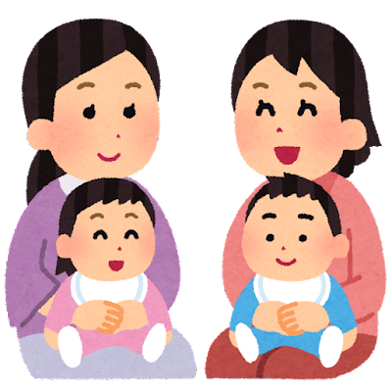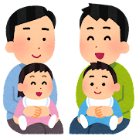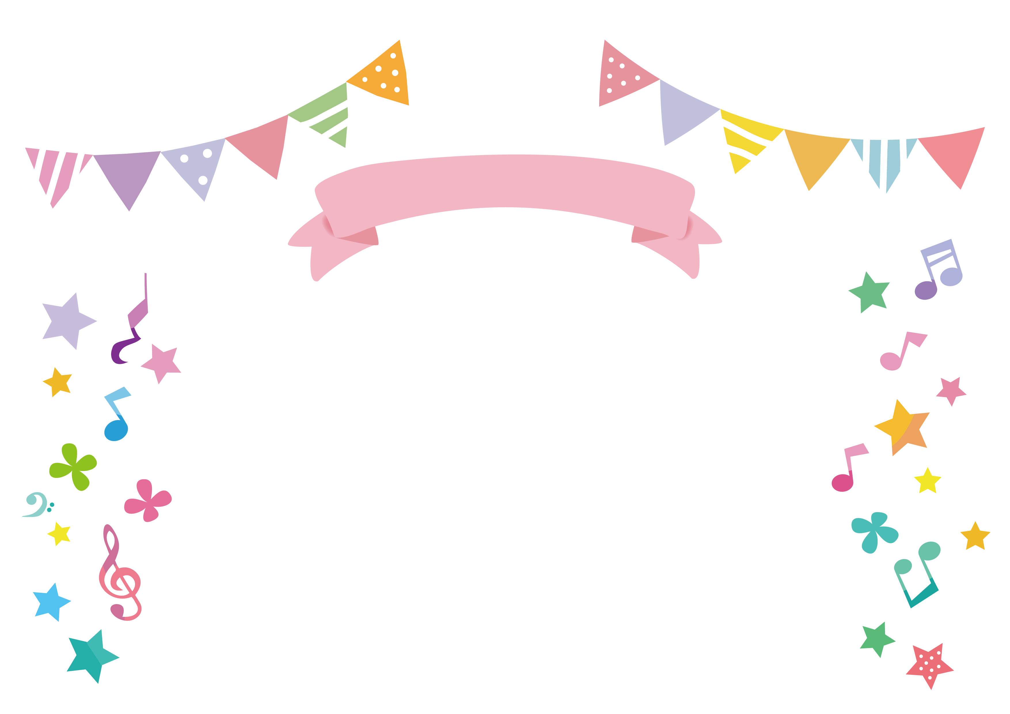

**3館児童フロアにて**

**あかちゃんタイム**



　毎月第１水曜日10:00～12:00は「あかちゃんタイム」です。

○小さいお子様連れの皆様、

　子どもや保護者同士のおしゃべりも気になさらず、児童フロアで

　お子様と一緒にゆっくり絵本を選んでくださいね。

　（飲食はご遠慮ください）

○図書館をご利用の皆様へ

　この時間帯は図書館の中での交流を

　温かく見守りください。

　やさしい気持ちで子育てを応援して

　いただけると幸いです。

